2014年苏科版八年级下册数学第十二章 二次根式单元练习题（附解析）
考试范围：xxx；考试时间：100分钟；命题人：xxx
学校：___________姓名：___________班级：___________考号：___________
题号 | 一 | 二 | 三 | 四 | 总分
得分
注意事项：
1. 答题前填写好自己的姓名、班级、考号等信息
2. 请将答案正确填写在答题卡上
分卷I
分卷I 注释
 | 一、单选题(注释)
  评卷人 | 得分
1、计算的结果是
A．﹣3 | B．3 | C．﹣9 | D．9

2、化简的结果是（ ）
A． | B．2 | C． | D．1

3、下列命题中正确的是（ ）
A．两个无理数的和一定是无理数 | B．正数的平方根一定是正数
C．开立方等于它本身的实数只有1 | D．负数的立方根是负数

4、在这四个实数中，最大的是（ ）
A． | B． | C． | D．0

5、如图，长方形内有两个相邻的正方形，面积分别为4和9，那么图中阴影部分的面积为（ ）
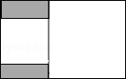
A．1 | B．2 | C．3 | D．4

6、下列运算正确的是( )
A．－＝ | B．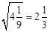
C．×＝ | D．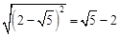

7、可以与合并的二次根式是（ ）
A． | B． | C． | D．

8、一个大于3的数的平方根是，那么比这个数小3的数的算术平方根是（ ）
A． | B． | C． | D．

9、实数－，，，，，，1.02002000200002…中无理数有（ ）个
A．4 | B．3 | C．2 | D．1

10、a－1与3－2a是某正数的两个平方根，则实数a的值是
A．4 | B．－ | C．2 | D．－2

11、若|x+2|+=0，则xy的值为
A．－8 | B．－6 | C．5 | D．6

12、4的算术平方根是
A．2 | B．－2 | C．2 | D．16

13、下列计算正确的是
A．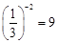 | B． | C． | D．

14、下列说法正确的是 （ ）
A．1的平方根是1 | B．0没有平方根
C．0.01是0.1的一个平方根 | D．1是1的一个平方根

15、下列实数中，属于无理数的是（ ）
A． | B．3.14159 | C． | D．

分卷II
分卷II 注释
 | 二、填空题(注释)
  评卷人 | 得分
16、若在实数范围内有意义，则x的取值范围是 ．

17、请将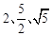这三个数用“＞”连结起来 ．

18、若整数x满足|x|≤3，则使为整数的x的值是 （只需填一个）．

19、实数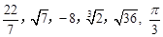中的无理数是 ．

20、已知一个正数的平方根是x+7和3x﹣3，则这个正数是 ．

21、若，则a= ．

22、已知：|x﹣2y|+（y+2）²=0，则xy= ．

23、实数4的平方根是 ．

24、2013的算术平方根是 ．

25、计算：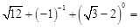 ．

 | 三、计算题(注释)
  评卷人 | 得分
26、计算：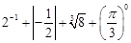．

27、化简：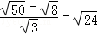．

28、（1）计算: 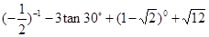
(2）先化简再求值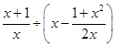，其中．

29、计算：.

30、计算（每题5分，共10分）
(1)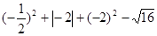 (2)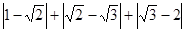

 | 四、解答题(注释)
  评卷人 | 得分
31、已知一个长8m，宽5m，高4m的长方体容器的容积是一个正方体容积的2倍，求这个正方体容器的棱长（结果可保留根号）

32、某同学作业本上做了这么一道题：“当 a＝时，试求 的值”，其中是被墨水弄污的，该同学所求得的答案为，请你判断该同学的答案是否正确，说出你的道理。

33、（1）计算：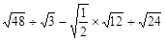
（2）先化简，再求值：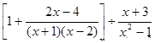，其中。

34、计算: +- ()²

35、计算：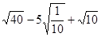

试卷答案
1.B2.C3.D4.A5.B6.D7.D8.A9.B10.C11.B12.A13.A14.D15.D
16.
17.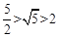
18.﹣2（答案不唯一）
19.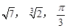
20.36
21.4
22.8
23.±2
24.
25.
26.4
27.﹣
28.（1） （2）原式=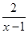，
29.
30.（1） （2）1
31.2 cm
32.不对
33.（1）；（2）5
34.-3
35.

